**《网络程序设计》**

**实验报告**

**学生姓名： 文 华**

**学 号： 2017218007**

**专业班级： 物联网工程17-2班**

**指导老师： 马 学 森**

**2020年11月**

**目 录**

1 实验1：静态网页制作 1

1.1 实验目的 1

1.2 实验环境 1

1.3 实验原理 1

1.4 实验内容 1

1.5 实验数据记录与处理 3

1.6 分析结论 4

1.7 心得体会 5

1.8 附录 5

2 实验3：PHP与MySQL编程 5

2.1 实验目的 5

2.2 实验环境 5

2.3 实验原理 5

2.4 实验内容 5

2.5 实验数据记录与处理 6

2.6 分析结论 12

2.7 心得体会 13

附录：核心代码 13

# 实验1：静态网页制作

## 实验目的

1）掌握静态网页的万维网访问原理；

2）熟悉HTML网页的基本结构；

3）掌握HTML中关于文字、图像以及超级链接的编辑；

4）掌握HTML中表格的使用方法；

5）熟悉网页的平面设计方法，以及相关工具Fireworks/Photoshop的使用；

6）掌握Visual Studio/Dreamwaver等工具的HTML编辑能力。

## 实验环境

* 硬件：Dell G3 3579笔记本
* 软件：

**OS：**Windows 10 Pro N for Workstations

**平台工具：**PhpStorm 2019.3.2、MySQL 8.0.20、Chrome(Version 87.0.4280.66[Official Build][64-bit])

**编程语言：**PHP 7.4.11

## 实验原理

根据网站的定位（个人网页、商务网页、论坛、婚庆、文化宣传等），有目的地收集的相关的文字、图片、音视频资源，并在平面设计工具（Fireworks/Photoshop）中，编辑设计该网站网页大致呈现的样式，包含文字、图片或音视频文件的占位情况，即网页模板文件（PSD或PNG等可编辑文件），最后利用Fireworks或PS所提供的网页切片工具，生成HTML和图片的文件。

再上述基础上，再利用HTML编辑工具，如VisualStudio或Dreamwaver编辑网页。

## 实验内容

1）根据自己拟创建网站的定位，查找相应的网页模板，需要是PSD或PNG等可编辑的文件，以便在PS或Firework中进行图像编辑；

2）收集、整理自己相关资源，以个人网站为例；

个人网站拟展示那些内容，以便网页的导航栏进行分类导航；

·主页简介

·人生历程

·兴趣爱好

·……

·等等

根据上述栏目，进行资料的整理，如图片、音视频等，要做好相关资料的手机整理。

3）结合2）中所收集的内容以及收集到的网页模板，根据内容进行网页的整体样式、色系（暖还是冷色调），以及文字内容的分布进行总体的设计；

4）使用PS或Fireworks将相关资源等，对原有的模板进行编辑，将图片、文字、样式、等体现到网页的设计中，请适当地学习一下平面设计的相关技巧，以便编辑出效果出众的网页模板。如图1.4.1所示。

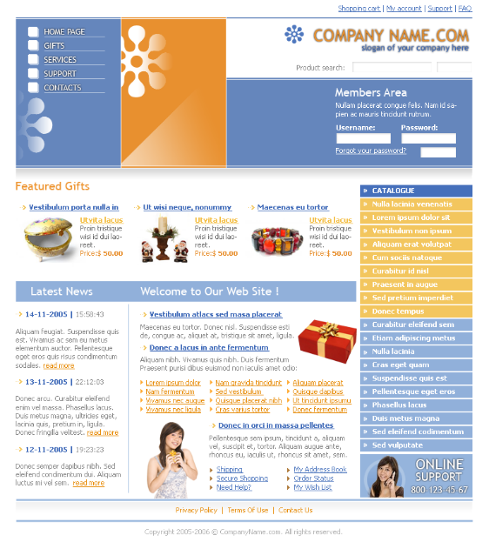

图 1.4.1 网页模板示例

5）将排版编辑好的网页模板PSD或PNG格式文件，通过Firework/Photoshop的网页切片工具，设置标尺辅助线后，进行切片，不要切的过于琐碎，并导出为HTML与Image图片。

**注：切片的原则是，尽量将网页的相对独立的元素进行分割，以便后续网页中元素的替换，但也不要过于琐碎，以免生成Table标记过于复杂，不利于HMTL页面的编辑。**

6）最后，再在VS或Dreamwaver等所见即所得HTML编辑器中，进行HTML编码的调整与处理。

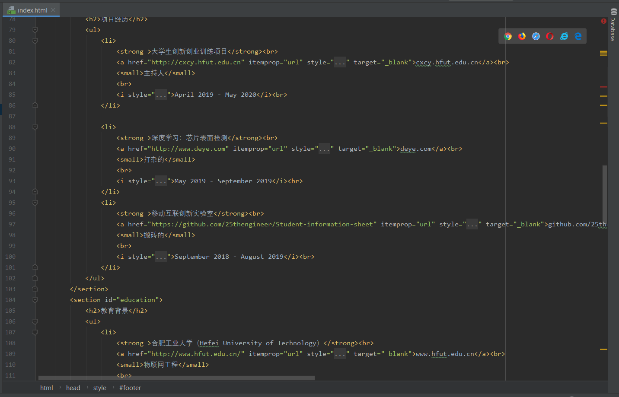

图 1.4.2 PhpStorm编辑HTML

7）请利用HTML编辑器，将PSD或PNG中的文字图片删除后，加入自己的文字、图片、表格，如有条件，利用编辑器，加入音视频进行尝试一下。

## 实验数据记录与处理

个人主页的自我介绍内容效果，如图1.5.1所示。

个人主页的校招信息内容效果，如图1.5.2所示。

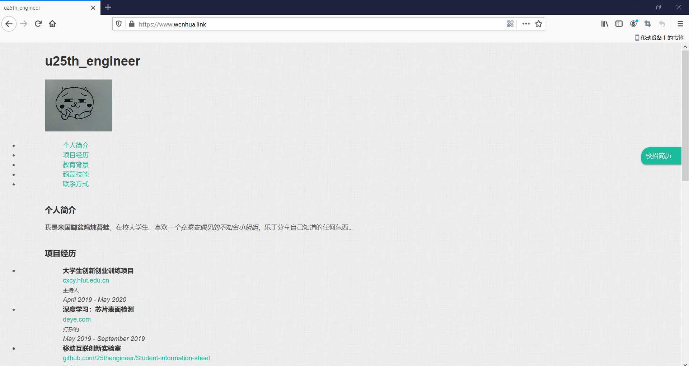

图 1.5.1 个人主页

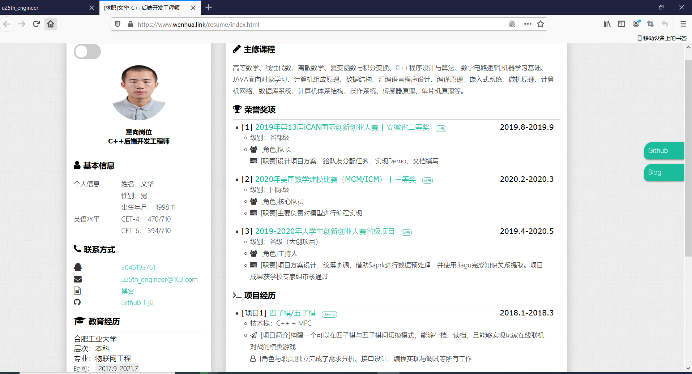

图 1.5.2 校招信息

## 分析结论

通过本次实验，我弄懂了html+css的功能及用途和数据校验，通过在w3school查找资料成功的完成了一个简单的初具模型的网站首页的制作。

## 心得体会

自我感觉做得还行；

子导航多了有些麻烦，要注意冲突；

div的层叠关系要理清楚；

做这个网页，要算宽度，高度，做到精确。

## 附录

个人主页链接：<https://www.wenhua.link/>

# 实验3：PHP与MySQL编程

## 实验目的

1）掌握在MySQL控制台创建数据库、数据表，并能使用SQL语句进行表操作（SELECT、INSERT、UPDATE、DELETE）；

2）掌握config.php文件中变量的创建与读写；

3）掌握php 7提供的连接式数据访问方式，了解非连接式数据访问方式；

4）掌握数据源Web服务器控件，数据Web服务器控件。

## 实验环境

* 硬件：Dell G3 3579笔记本
* 软件：

**OS：**Windows 10 Pro N for Workstations

**平台工具：**PhpStorm 2019.3.2、MySQL 8.0.20、Chrome(Version 87.0.4280.66[Official Build][64-bit])

**编程语言：**PHP 7.4.11

## 实验原理

1）MySQL系统下SQL语句的数据库创建，数据表创建，数据的插入/查询等操作；

2）包含Web功能、支持PHP、支持SQL的PhpStorm的应用。

## 实验内容

1）熟悉MySQL控制台的使用，以root身份登录DBMS系统后，创建库、表，并对表中的记录进行DLL操作；

2）完善实验二.pdf对应的系统，将原先的简单的用户名/密码验证方式，变更为从数据库相应的表【如Student表】中，查询是否有该记录作为是否为合法用户的准则。

登录成功后，在主页中，显示当前用户的选修课程。

## 实验数据记录与处理

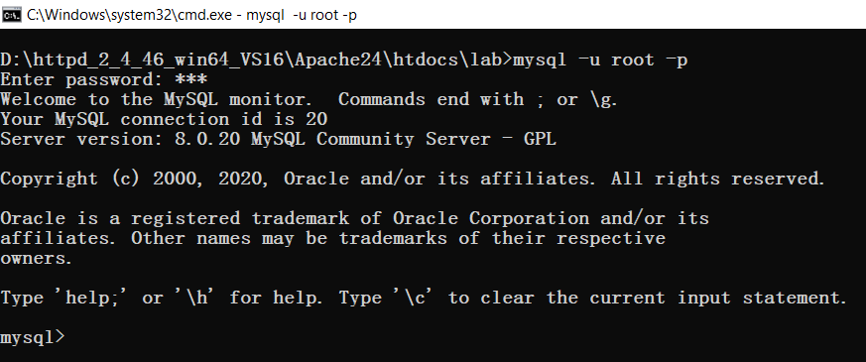

图 2.5.1 控制台登录MySQL

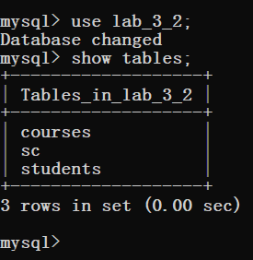

图 2.5.2 切换数据库并查看其中数据表

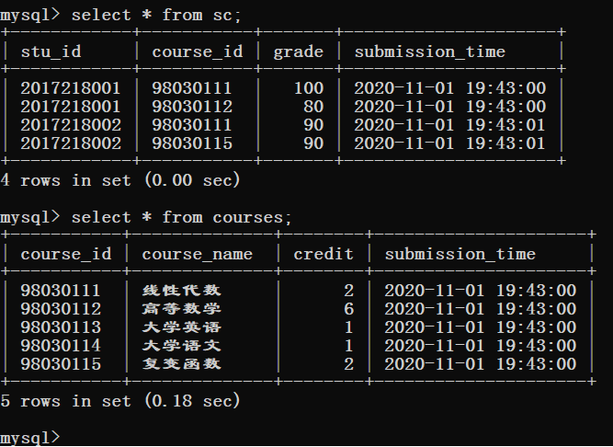

图 2.5.3 查看数据表内容

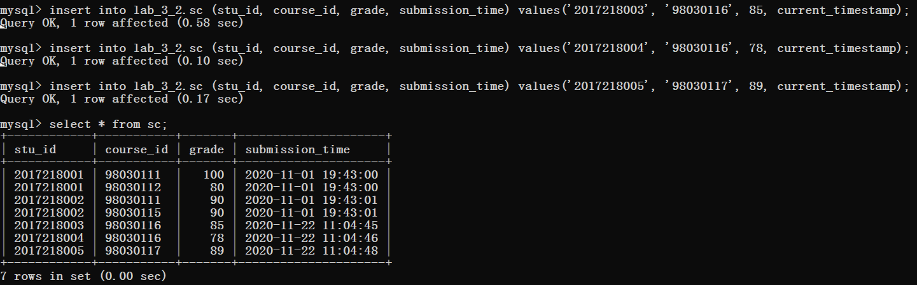

图 2.5.4 向数据表中插入新数据

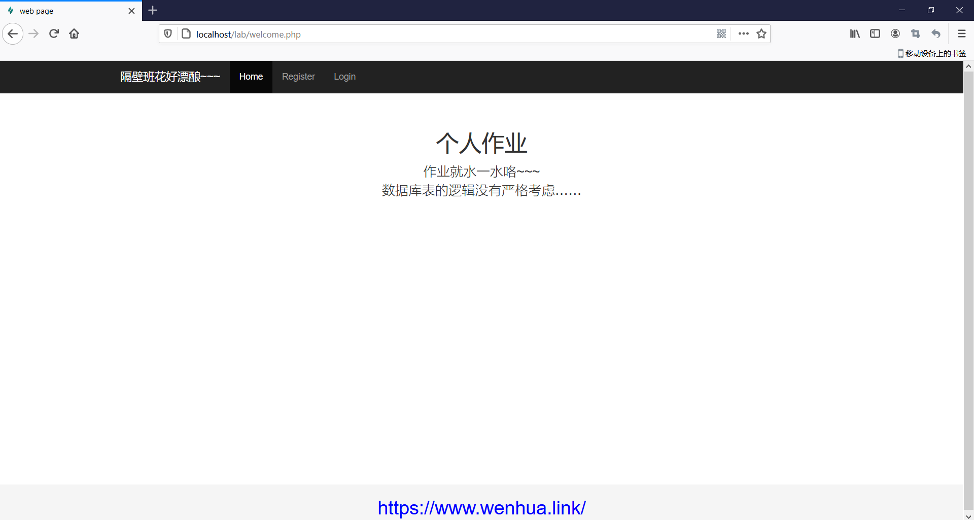

图 2.5.5 未登录前的主页

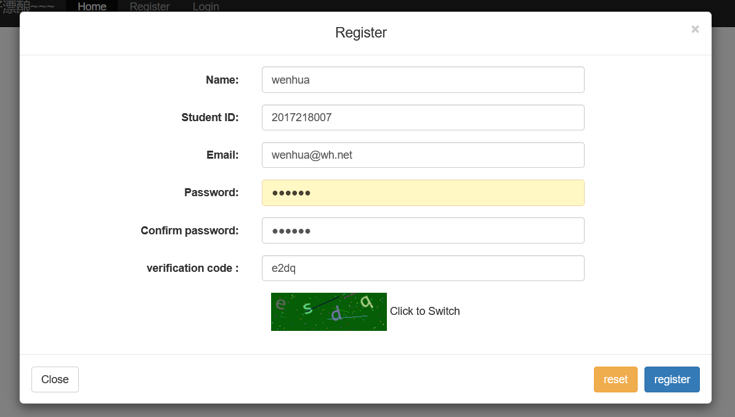

图 2.5.6 注册页面

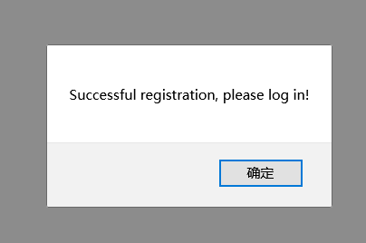

图 2.5.7 注册成功提示

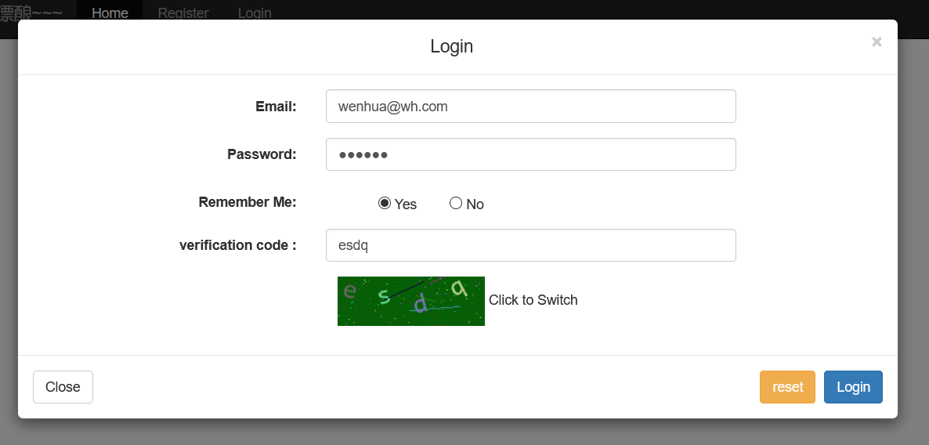

图 2.5.8 登录页面

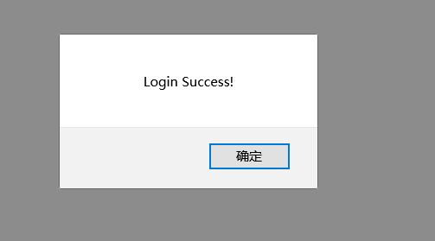

图 2.5.9 登录成功提示

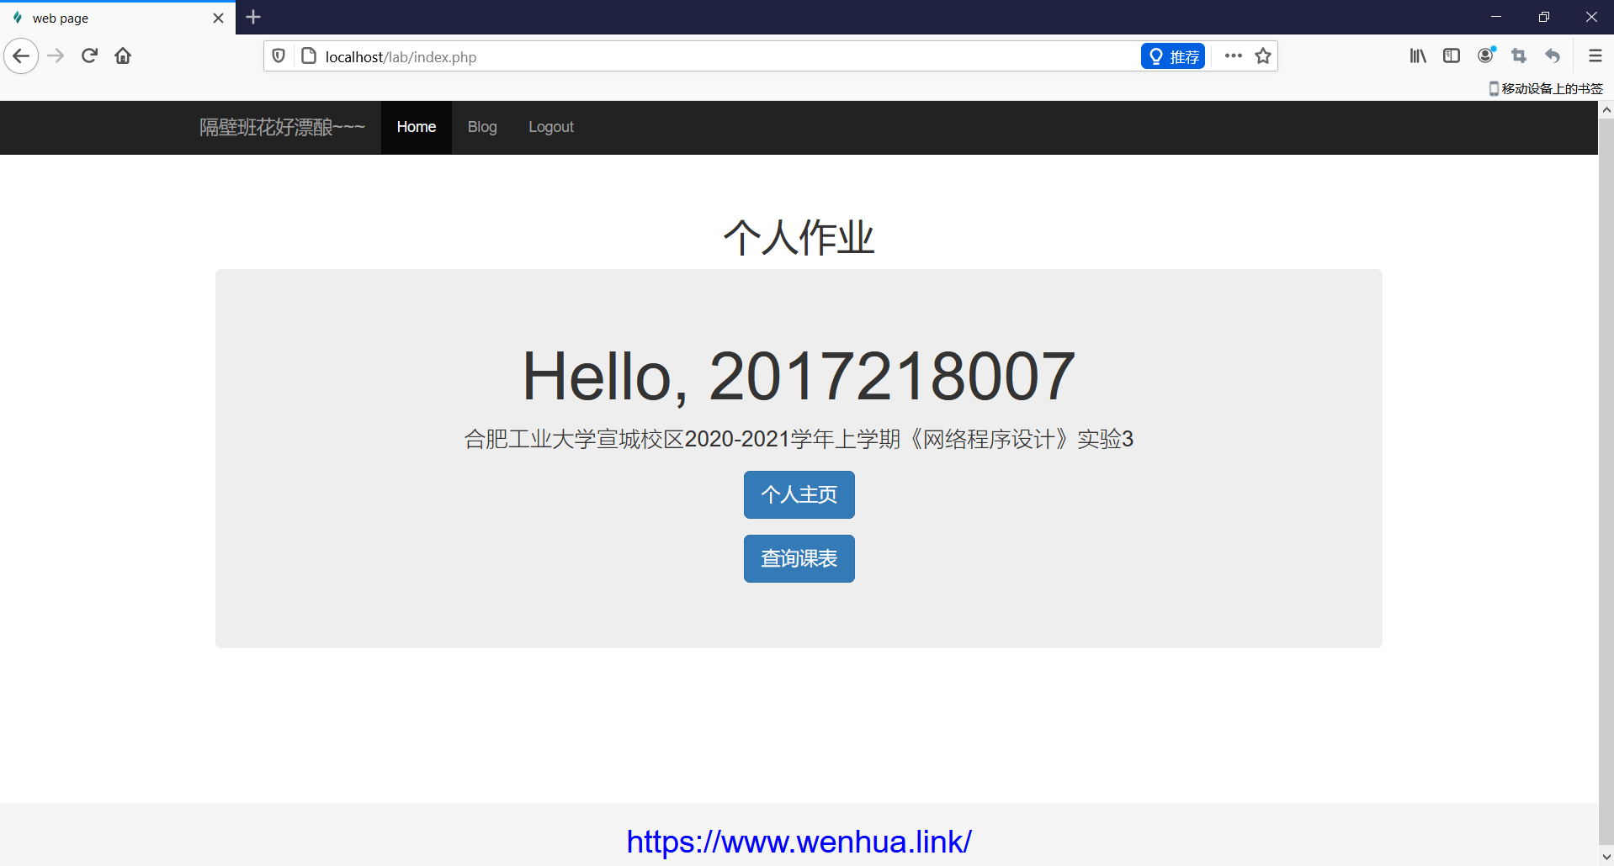

图 2.5.10 登录后的主页

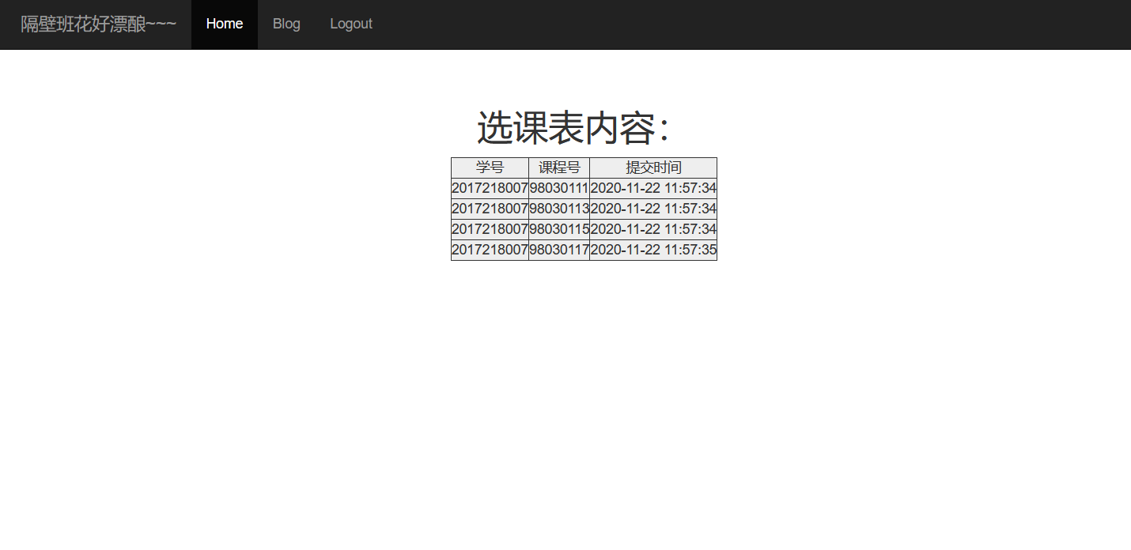

图 2.5.11 查询个人选课表

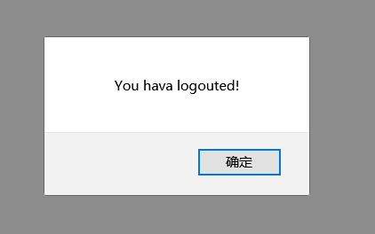

图 2.5.12 登出提示

在控制台CMD程序登录MySQL系统，如图2.5.1所示。

在控制台CMD程序切换数据库并查看其中包含的数据表，如图2.5.2所示。

在控制台CMD程序查看数据表内的数据内容，如图2.5.3所示。

在控制台CMD程序向数据表中插入新的数据，如图2.5.4所示。

用户未登陆前的系统主页在浏览器显示，如图2.5.5所示。

用户在注册系统时的页面在浏览器显示，如图2.5.6所示。

用户注册成功后系统提示，如图2.5.7所示。

用户在登录系统时的页面在浏览器显示，如图2.5.8所示。

用户登录成功后系统提示，如图2.5.9所示。

用户未登陆后的系统主页在浏览器显示，如图2.5.10所示。

用户在系统查询个人选课表的内容在浏览器显示，如图2.5.11所示。

用户登出后系统提示，如图2.5.12所示。

## 分析结论

1）PHP 5 及以上版本建议使用以下方式连接MySQL：

MySQLi extension("i" 意为 improved)

PDO(PHP Data Objects)

2）是该用MySQLi，还是PDO?

如果你需要一个简短的回答，即"你习惯哪个就用哪个"。

MySQLi和PDO有它们自己的优势：

PDO应用在12种不同数据库中，MySQLi只针对MySQL数据库。

所以，如果你的项目需要在多种数据库中切换，建议使用PDO，这样你只需要修改连接字符串和部分查询语句即可。使用MySQLi,如果不同数据库，你需要重新编写所有代码，包括查询。

两者都是面向对象,但MySQLi还提供了API接口。

两者都支持预处理语句。预处理语句可以防止SQL注入，对于web项目的安全性是非常重要的。

3）本次实验较为成功。

## 心得体会

一开始的时候，一头雾水，不知道从哪里开始做比较好，正所谓万事开头难。但是最后通过共同的努力，慢慢的有了头路。一步一步的完善，改进。通过这次试验，让我更加认识到了自主学习的重要性，同时向老师、同学请教，相互帮助，也让我认识到了自己很多不足的地方，很多基础知识的欠缺，以后应该会学习更多的知识，做出更好的系统。

## 附录：核心代码

config.php：

<?php   
if (!session_id()) session_start();  
date_default_timezone_set('PRC');  
define('DB_HOST', '127.0.0.1');  
define('DB_NAME', 'lab_3_2');  
define('DB_USER', 'root');  
define('DB_PWD', '123');

display.php：

<?php  
require_once 'config.php';  
if (!$_SESSION['user']) {  
 header('location:welcome.php');  
}  
?>  
<!DOCTYPE html>  
<html lang="zh-CN">  
<!-- header部分 -->  
<?php require_once 'public/layouts/header.php' ?>  
  
<body>  
<!-- 导航栏 -->  
<?php require_once 'public/layouts/nav.php' ?>  
  
<!-- 页面主体内容 -->  
<div class="container">  
 <div class="content">  
 <div class="starter-template">  
 <!-- 这里做了修改，其他地方自由发挥 -->  
 <h1>选课表内容：</h1>  
 <!--  
 <div class="jumbotron">  
 -->  
 <table class="jumbotron" style='text-align:center; border:solid border-collapse:collapse' border="1" align="center">  
 <!-- <tr><td>姓名</td><td>年龄</td></tr> -->  
 <tr><td>学号</td><td>课程号</td><td>提交时间</td></tr>  
 <?php  
  
 $conn = mysqli_connect(*DB_HOST*, *DB_USER*, *DB_PWD*);  
 if($conn){  
 //echo '连接成功';  
 echo '<div align="center"></div>';  
 }else{  
 echo '<div align="center">连接失败</div>';  
 }  
 mysqli_query($conn,"use " . *DB_NAME*);  
 mysqli_query($conn,"set name utf-8");  
  
 //$sql = "SELECT * FROM sc WHERE stu_id = '".'2017218001'."'"; //$_POST['stu_id']  
 $sql = "SELECT * FROM sc WHERE stu_id = '".$_SESSION['user']."'"; //$_POST['stu_id']  
 $retval = mysqli_query($conn,$sql);  
 $num=mysqli_num_rows($retval);  
 if (!$num) {  
 printf("Error: %s\n", mysqli_error($conn));  
 exit();  
 }  
  
 //这里用一个for循环输出所有满足条件的查询语句  
 for ($i=0; $i <$num ; $i++) {  
 $row=mysqli_fetch_assoc($retval);  
 $id=$row['stu_id'];  
 $course_id=$row['course_id'];  
 $course_name=$row['course_name'];  
 $submission_time=$row['submission_time'];  
  
 //echo "<tr><td>$id</td><td>$course_id</td><td></td>$course_name</td><td></td>$submission_time</td><tr>";  
 printf("<tr><td>$id</td><td>$course_id</td><td>$submission_time</td></tr>");  
  
 }  
  
 ?>  
 </table>  
 <!--  
 </div>  
 -->  
 </div>  
 </div>  
</div><!-- /.container -->  
  
<!-- 网页底部 -->  
<?php require_once 'public/layouts/footer.php'; ?>  
  
<!-- Bootstrap core JavaScript  
================================================== -->  
<!-- Placed at the end of the document so the pages load faster -->  
<script src="//cdn.bootcss.com/jquery/1.11.3/jquery.min.js"></script>  
<script src="//cdn.bootcss.com/bootstrap/3.3.5/js/bootstrap.min.js"></script>  
<script src="public/js/check.js"></script>  
</body>  
</html>

index.php：

<?php  
session_start();  
if (!isset($_SESSION['user'])) {  
 if (isset($_COOKIE['user'])) {  
 $_SESSION['user'] = $_COOKIE['user'];  
 }else{  
 header('location:welcome.php');  
 exit();  
 }  
}  
if (isset($_SESSION['rem'])) {  
 setcookie('user',$_SESSION['user'],time()+3600);  
 unset($_SESSION['rem']);  
}  
?>  
<!DOCTYPE html>  
<html lang="zh-CN">  
<!-- header部分 -->  
<?php require_once 'public/layouts/header.php' ?>  
  
<body>  
<!-- 导航栏 -->  
<?php require_once 'public/layouts/nav.php' ?>  
  
<!-- 页面主体内容 -->  
<div class="container">  
 <div class="content">  
 <div class="starter-template">  
 <!-- 这里做了修改，其他地方自由发挥 -->  
 <h1>个人作业</h1>  
 <div class="jumbotron">  
 <h1>Hello, <?php echo $_SESSION['user']; ?></h1>  
 <p>合肥工业大学宣城校区2020-2021学年上学期《网络程序设计》实验3</p>  
 <p><a class="btn btn-primary btn-lg" href="https://www.wenhua.link/" role="button" target="_blank">个人主页</a></p>  
 <p><a class="btn btn-primary btn-lg" href="./display.php" role="button" target="_blank">查询课表</a></p>  
 </div>  
 </div>  
 </div>  
</div><!-- /.container -->  
  
<!-- 网页底部 -->  
<?php require_once 'public/layouts/footer.php'; ?>  
  
<!-- Bootstrap core JavaScript  
================================================== -->  
<!-- Placed at the end of the document so the pages load faster -->  
<script src="//cdn.bootcss.com/jquery/1.11.3/jquery.min.js"></script>  
<script src="//cdn.bootcss.com/bootstrap/3.3.5/js/bootstrap.min.js"></script>  
<script src="public/js/check.js"></script>  
</body>  
</html>  
  
<!--  
*******************************************  
CREATE TABLE IF NOT EXISTS `students`(  
`stu_id` VARCHAR(40) NOT NULL,  
`stu_name` VARCHAR(100) NOT NULL,  
`email` VARCHAR(40) NOT NULL,  
`password` VARCHAR(100) NOT NULL,  
`submission_time` timestamp,  
PRIMARY KEY ( `stu_id` )  
)ENGINE=InnoDB DEFAULT CHARSET=utf8;  
  
CREATE TABLE IF NOT EXISTS `courses`(  
`course_id` VARCHAR(30) not null,  
`course_name` VARCHAR(100) NOT NULL,  
`credit` int not null,  
`submission_time` timestamp,  
PRIMARY KEY ( `course_id` )  
)ENGINE=InnoDB DEFAULT CHARSET=utf8;  
  
CREATE TABLE IF NOT EXISTS `SC`(  
`stu_id` VARCHAR(40) NOT NULL,  
`course_id` VARCHAR(30) not null,  
`grade` int not null,  
`submission_time` timestamp,  
PRIMARY KEY ( `stu_id`, `course_id` )  
)ENGINE=InnoDB DEFAULT CHARSET=utf8;  
  
  
insert into lab_3_2.courses (course_id, course_name, credit, submission_time) values('98030111','线性代数', 2, current_timestamp);  
insert into lab_3_2.courses (course_id, course_name, credit, submission_time) values('98030112','高等数学', 6, current_timestamp);  
insert into lab_3_2.courses (course_id, course_name, credit, submission_time) values('98030113','大学英语', 1, current_timestamp);  
insert into lab_3_2.courses (course_id, course_name, credit, submission_time) values('98030114','大学语文', 1, current_timestamp);  
insert into lab_3_2.courses (course_id, course_name, credit, submission_time) values('98030115','复变函数', 2, current_timestamp);  
  
insert into lab_3_2.sc (stu_id, course_id, grade, submission_time) values('2017218001', '98030111', 100, current_timestamp);  
insert into lab_3_2.sc (stu_id, course_id, grade, submission_time) values('2017218001', '98030112', 80, current_timestamp);  
insert into lab_3_2.sc (stu_id, course_id, grade, submission_time) values('2017218002', '98030111', 90, current_timestamp);  
insert into lab_3_2.sc (stu_id, course_id, grade, submission_time) values('2017218002', '98030115', 90, current_timestamp);  
  
-->